**配置**

为了支持模型训练的高计算需求，我们使用了4张NVIDIA RTX 4090 GPU进行实验。每张GPU具有24GB显存，总计提供96GB显存容量，能够高效处理高分辨率的3D医疗图像数据。训练过程采用分布式并行策略，以加速收敛并优化模型性能。

**DrSAM3D原理**

**Method**

DrSAM3D结合了一个基于U-Net的深度学习模型（LumoDiscNet）和一个预训练的图像分割模型（SAM 3D），以提高脊椎间盘分割的准确性。LumoDiscNet提供初步的分割结果，作为SAM 3D的提示，引导SAM 3D进行更精确的分割。

具体流程如下图所示，首先，输入脊柱的MRI图像及其对应的标注信息。随后，这些图像被送入LumoDiscNet (LDN) 网络进行处理，LDN 基于改进的U-Net架构，采用多尺度卷积模块和残差连接，旨在捕捉脊椎间盘的局部特征和全局上下文信息，从而生成一个初步的粗糙分割图像。接下来，该初步分割图像与原始MRI图像作为提示信息（prompts）输入到Segment Anything Model 3D (SAM 3D）模型中，SAM 3D 利用其预训练的庞大三维语义知识库和自适应注意力机制，进一步优化分割边界，特别针对脊椎间盘的非均匀形态和复杂解剖结构进行精细调整。最终，SAM 3D 输出高精度的三维分割结果，并通过体素级可视化技术清晰呈现每个脊椎间盘的位置、形状及空间分布。这种结合LDN的粗分割能力和SAM 3D的精细优化优势的混合策略，有效提升了模型的鲁棒性和准确性，尤其在处理MRI图像中的噪声和伪影时表现出色。

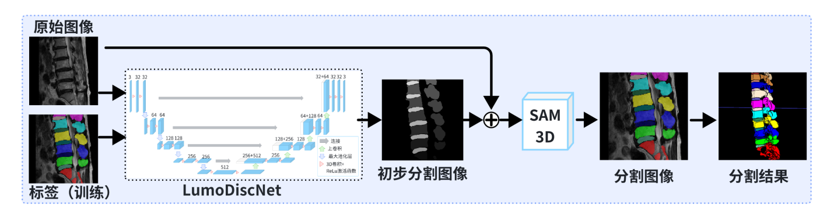

图1 DRSAM架构图

**Model**

LumoDiscNet (LDN) 网络由一个编码器（下采样路径）和一个解码器（上采样路径）组成，并且通过跳跃连接将编码器和解码器中对应的层连接起来。

具体流程如下图所示，基于U-Net架构的图像分割网络采用对称的编码器-解码器结构，通过跳跃连接实现多尺度特征融合。编码器利用卷积和最大池化层提取特征，特征图数量从32增至512；解码器通过上采样和卷积重建图像，特征图数量从512减至32，跳跃连接如256+512拼接保留细节。参数配置包括3个输入通道、32初始特征图、32-512编码器特征图、256-32解码器特征图及3个输出通道。该网络在医学影像分割中展现广泛应用潜力。

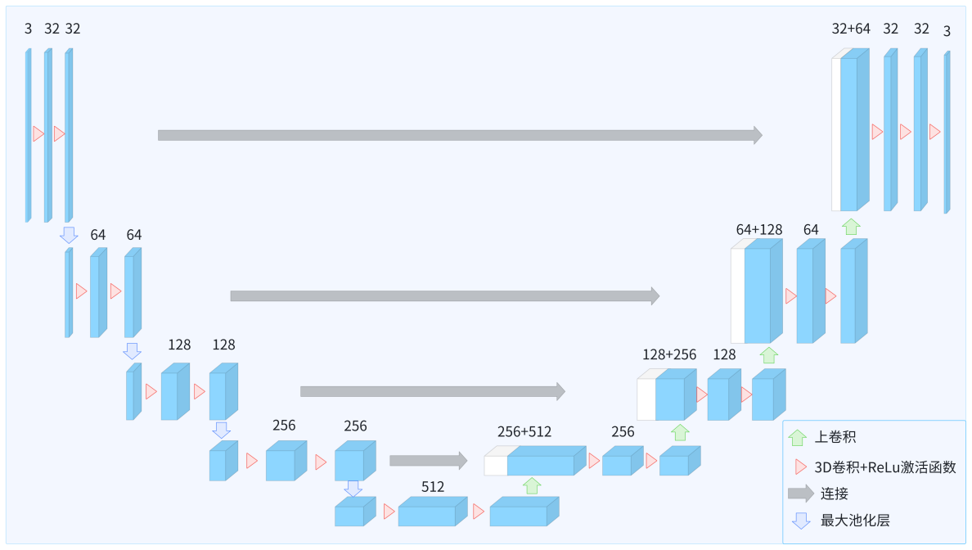

图2 LumoDiscNet结构图

SAM3D的网络结构如图所示

该方法的核心在于融合图像特征、用户提示和注意力机制。首先，ViT图像编码器分别从原始与预分割图像中提取全局上下文特征，为后续分割提供基础信息。图中Ori_img (Original Image)表示原始输入图像；Preseg_img (Pre-segmentation Image)代表预分割图像。同时，Prompt编码器将用户指定的点提示转换为特征向量，作为分割的引导信号。为了增强特征表示，模型引入了3D块注意力机制，通过计算图像不同区域之间的相关性，突出与分割任务相关的区域，并对特征进行加权。最终，Mask解码器将图像特征和prompt信息融合，生成精确的分割mask，实现对图像中目标对象的准确分割。这种方法结合了ViT的全局特征提取能力、Prompt的交互式引导以及注意力机制的特征增强能力，能够有效地提高图像分割的精度和鲁棒性。

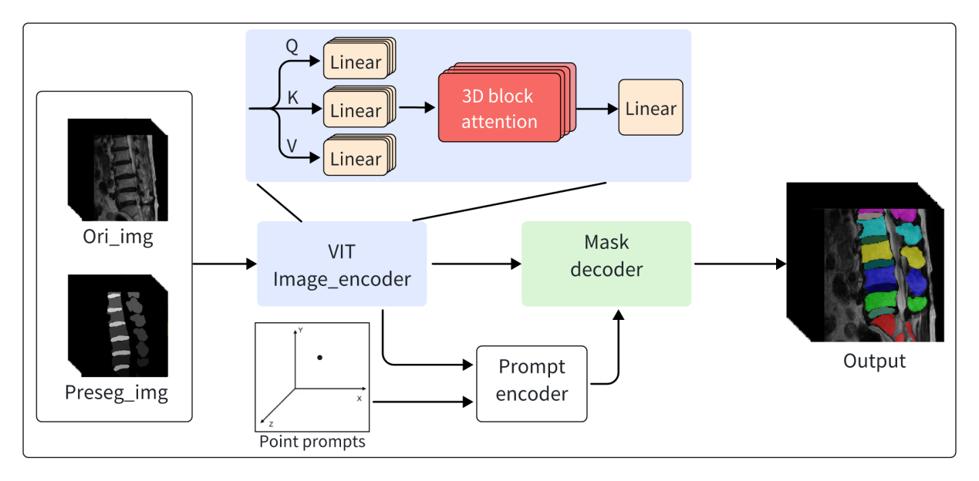

图3 SAM3D结构图

Results

表 1 展示了 DRSAM3D 模型在 20 个类别上的分割性能。整体而言，模型在多标签三维分割任务中表现良好，平均 DICE 系数为 0.7849，平均 IoU 为 0.6706，说明模型能够在大多数类别中实现较高的空间重叠度和区域一致性。

在类别层面，Class 0 取得了最高的分割精度（DICE = 0.9864，IoU = 0.9731），几乎实现了完美分割，表明该类别的几何特征显著且易于区分。Class 1-5 的DICE值均在0.83以上，分割性能稳定且较高。部分中等难度类别（如Class 6–8）的DICE值在0.68–0.80之间，存在一定预测偏差。值得注意的是，Class 9的表现显著低于其他类别（DICE = 0.3398，IoU = 0.2147），导致该类别分割效果较差的原因是因为该标签数量较少，模型学习到的知识不足。

表1 DRSAM3D分割指标

|  |  |  |
| --- | --- | --- |
| Class | DICE | IOU |
| Class 0 | **0.9864** | **0.9731** |
| Class 1 | 0.8371 | 0.7204 |
| Class 2 | 0.8449 | 0.7336 |
| Class 3 | **0.8508** | 0.7420 |
| Class 4 | 0.8408 | 0.7269 |
| Class 5 | 0.8427 | 0.7293 |
| Class 6 | 0.8030 | 0.6885 |
| Class 7 | 0.7703 | 0.6614 |
| Class 8 | 0.6803 | 0.5359 |
| Class 9 | 0.3398 | 0.2147 |
| Class 10 | 0.7099 | 0.5503 |
| Class 11 | 0.8195 | 0.6994 |
| Class 12 | 0.8388 | 0.7346 |
| Class 13 | **0.8693** | **0.7706** |
| Class 14 | **0.8724** | **0.7753** |
| Class 15 | **0.8618** | **0.7621** |
| Class 16 | 0.7896 | 0.6922 |
| Class 17 | 0.7642 | 0.6429 |
| Class 18 | 0.7287 | 0.5800 |
| Class 19 | 0.6484 | 0.4798 |
| **Average_All** | **0.7849** | **0.6706** |

对比算法

实验结果表明，DrSAM-3D模型在整体分割性能上显著优于多种对比算法，包括DRSAM、SAMadapter、MedLSAM、Memorizing SAM、Fastsam3D、3DSAM adapter和Promise。

表1展示了各算法的平均DICE和IoU值。我们的模型取得了平均DICE 0.7849和IoU 0.6706，超越了所有对比算法。例如，DRSAM的DICE仅为0.2801，IoU为0.2800；SAMadapter的DICE为0.5000，IoU为0.3333；即使与性能较佳的Promise（DICE 0.5956，IoU 0.3342）

相比，我们的模型仍表现出约19%的DICE提升，34%的IOU提升，表明我们的模型在综合性能上更平衡。

表2 对比试验结果

|  |  |  |  |  |  |  |  |
| --- | --- | --- | --- | --- | --- | --- | --- |
|  | DRSAM | Medical  SAMadapter | MedLSAM | Memorizing  SAM | Fastsam3D | 3DSAM  adapter | Promise |
| Loss | 0.0001 | 0.1007 | 0.7887 | 8.6485 | 8.6997 | 0.4881 | 0.0161 |
| Dice | **0.7849** | 0.2801 | 0.5000 | 0.5332 | 0.5956 | 0.4734 | 0.5009 |
| IoU | **0.6706** | 0.2800 | 0.3333 | 0.3653 | 0.4255 | 0.5540 | 0.3342 |

DrSAM3D实验结果

训练损失曲线如图4所示，从初始值约2.0迅速下降至0.5，并在50个epoch后趋于平稳，最终在200个epoch时接近0，显示出DrSAM3D在前期高效学习数据特征，后期参数收敛的特性。该曲线凸显了模型优越的性能，尤其在分割精度和鲁棒性方面表现突出。

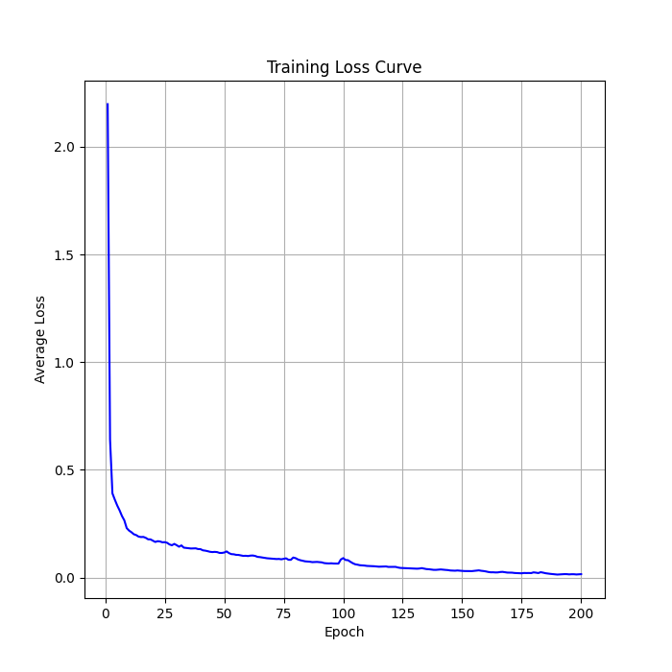

图4 训练损失随 epoch 变化的曲线图

我们基于验证结果分析了模型性能。Validation Average Dice Curve显示平均DICE值在训练初期快速上升，稳定在约0.7-0.8范围内；Validation Average IoU Curve表明平均IoU值稳定在约0.6-0.7范围内。两者在100 epoch后趋于收敛，反映模型对数据分布的良好适应性。

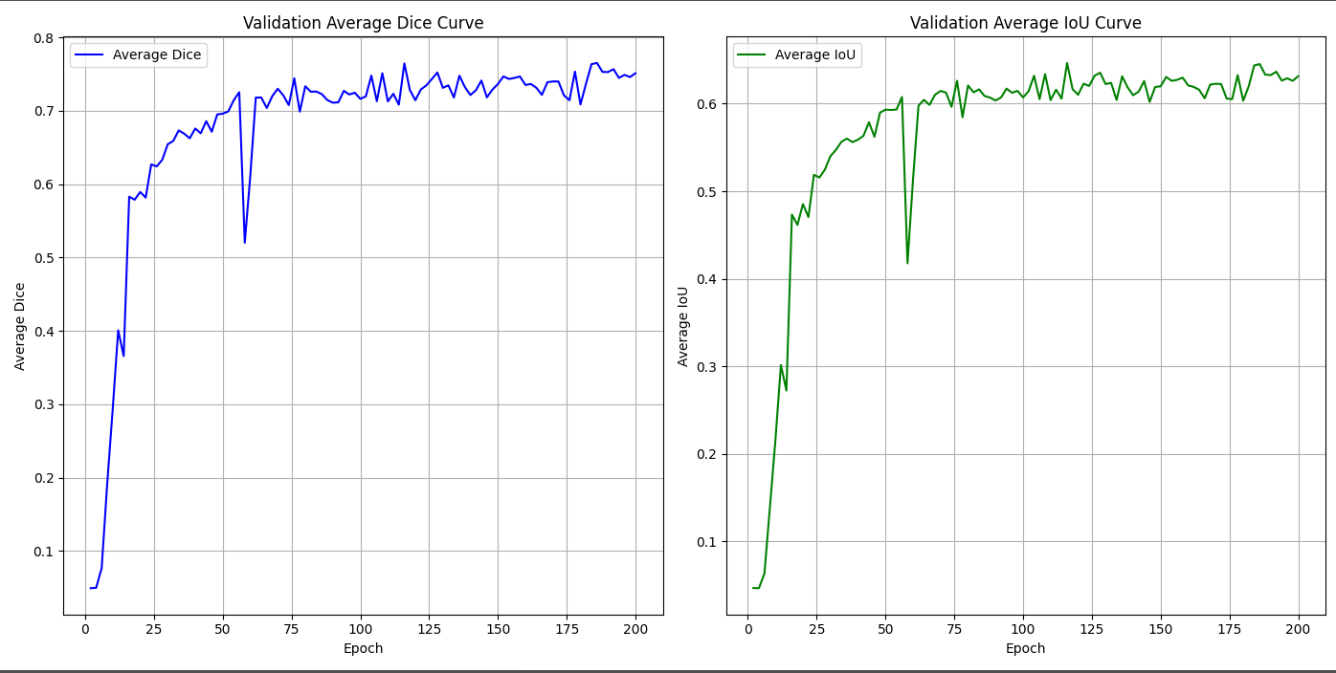

图4 实验平均指标验证曲线

从图5中图像分割结果来看，DrSAM3D 的分割结果最接近groundtruth，这得益于其在三维场景中对复杂边界和细微结构的精准捕捉，颜色分布与groundtruth高度一致，边界重合度显著优于其他模型（如 Promise、Fastsam3D 和 Memorizing SAM），误差率控制在较低水平。

|  |  |  |  |  |
| --- | --- | --- | --- | --- |
| DrSAM3D | Promise | Fastsam3D | Memorizing SAM | groundtruth |

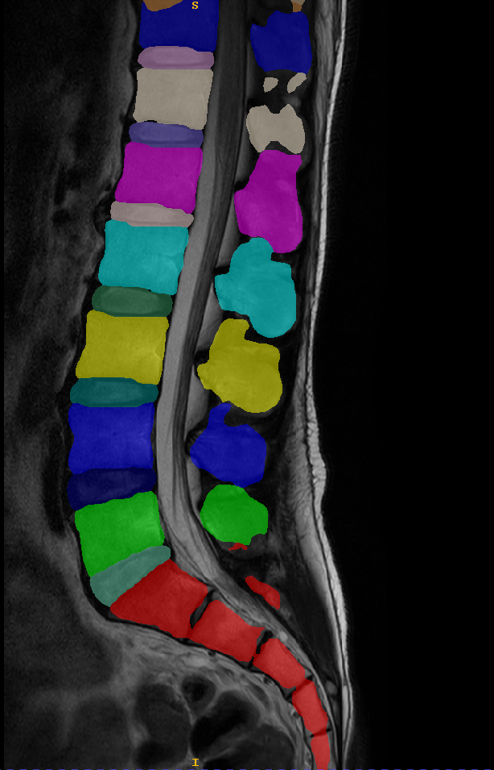 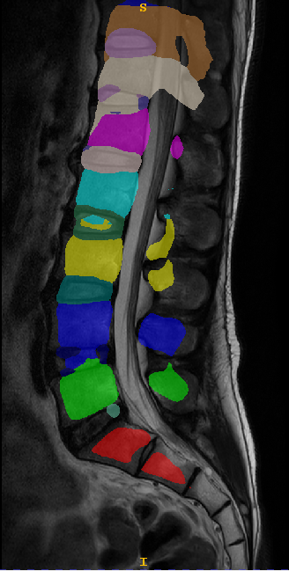 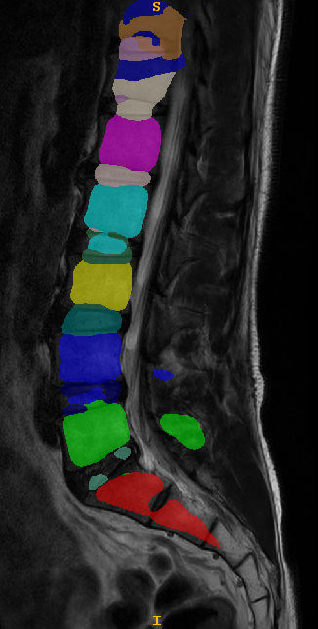 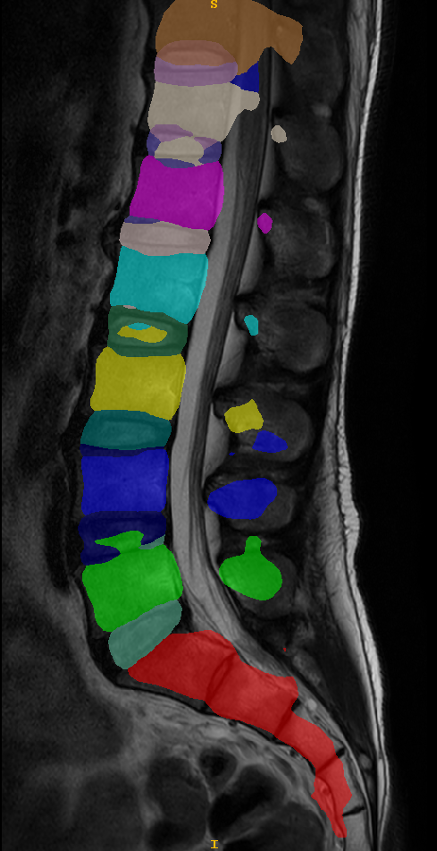 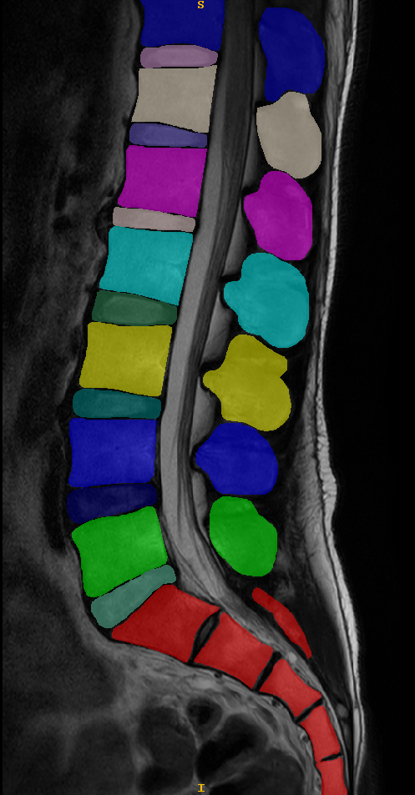

图5 不同模型对比推理图